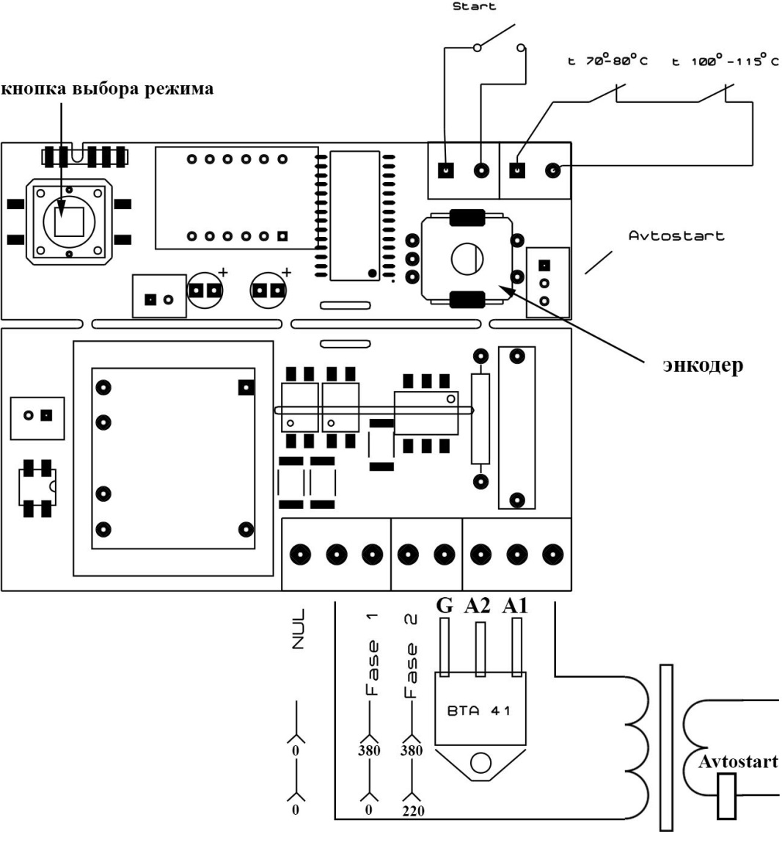
На плату подключяется сетевая обмотка трансформатора.
Подключение 380В переменного напряжения, фазировка разницы не имеет.
В варианте для 220В подключается «0» (НОЛЬ) в два разъема или перемычка.
В варианте для 380В ОБЯЗАТЕЛЬНО подключается «0» (НОЛЬ) для питания платы управления.
Переключение между параметрами происходит при нажатии на Энкодер.
«-t-» - установка времени в секундах.
«-Р-» -установка мощности в процентах.
Пункт меню «Ast» - появится при подключенном датчике. (Определяется автоматически при включении блока управления) Без датчика меню скрыто. Устанавливается время задержки включения рабочего цикла после касания к изделию.
ДАТЧИК АВТОСТАРТА устанавливается на любой вывод вторичной (выходной силовой) обмотки. Вывод должен проходить через отверстие 25мм внутри датчика.
ВАЖНО: В качестве силового элемента используется симистор с изолированной подложкой(BTA16-600, BTA26-600, BTA41-600). Устанавливается на металлическую поверхность или радиатор. При использовании других типов симисторов убедитесь, чтоб симистор был изолирован от радиатора или радиатор был изолирован от корпуса аппарата. Для предотвращения перегрева трансформатора и симистора к ним крепятся термостаты (ВАЖНО: прозрачные колпачки с термостатов не снимать) на размыкание (нормально замкнуты) соединенные последовательно. Для трансформатора 105-115 градусов, для симистора 60-85 градусов. ВАЖНО: Если такого контроля не нужно ОБЯЗАТЕЛЬНО устанавливается перемычка.
Светодиод указывает на активацию режима «Прогрев». В этом режиме время работы трансформатора определяется временем удержания нажатой кнопки «Старт». Мощность при этом можно менять во время цикла. Команда с датчика автостарта в режиме прогрев игнорируется.

